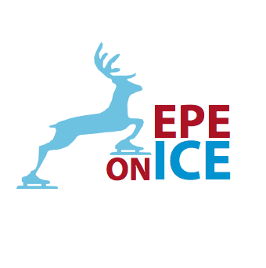
Sponsorcontract 2022/23

Bedrijfsnaam

Naam contactpersoon

E-mail adres

Factuuradres / Mailadres voor factuur

Postcode

Plaats

- 125 euro pakket
[Naamsvermelding in IJskrant – Naamsvermelding op sponsoroverzicht (paneel in de tent) en op onze website]

- 350 euro pakket
[Naamsvermelding in IJskrant – Logo op LCD scherm (aanleveren in .jpg) –Vermelding op onze website incl. logo en doorlink - Naamsvermelding sponsoroverzicht (paneel in de tent)- deelname met 1 team aan Curlingcup]

- 575 euro pakket (incl. spandoek)
[Naamsvermelding in IJskrant – Logo op LCD scherm (aanleveren in .jpg) - Vermelding op onze website incl. logo en doorlink - Naamsvermelding sponsoroverzicht (paneel in de tent)- deelname max. 2 teams aan Curlingcup - 1 spandoek langs ijsbaan 150x100cm]

- 1000 euro pakket
[Naamsvermelding in IJskrant – Logo op LCD scherm (aanleveren in .jpg) - Vermelding op onze website incl. logo en doorlink - Naamsvermelding sponsoroverzicht (paneel in de tent)- deelname 3 teams aan Curlingcup - 2 spandoeken langs ijsbaan150x100cm]

- Hoofdsponsor vanaf 1500 euro
[idem als 1000 euro pakket – aangevuld met 2 groot formaat spandoeken in exclusieve rij van hoofdsponsoren - banier(en) t.p.v. entree ijsbaan]

Bedragen zijn excl. btw.

Deelname aan curlingcompetitie: ja nee (omcirkelen)

Aantal in te schrijven teams: 1 2 3 (omcirkelen)

Plaats:
Datum:
Bedrijfsnaam/bedrijfsstempel | Epe on Ice
Handtekening: | Handtekening:
Naam: | Naam:

